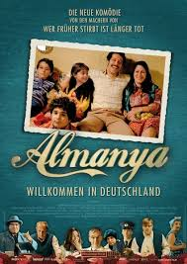
Kapitel 5- Vielfalt und Inklusion Arbeitsblatt 9 - Almanya

1) Wähle eine der Figuren und notiere das Maximum an Informationen über sie: Choisis un des personnages et note, après avoir regardé le film (https://drive.google.com/open?id=15uPHc2ewsyEbtsj_GtJ7fVSdoDF36MSI) toutes les informations que tu as retenues à propos de :
-Name/Vorname/Alter:
-Aussehen: (apparence)
-Charakter: (personalité)
-Hauptfigur/Nebenfigur + Rolle in der Handlung: (personnage principal/secondaire + rôle dans l’intrigue)
-Staatsangehörigkeit: (nationalité)
-Generation + Rolle in der Familie (Tochter von.., Bruder von.. ?): (génération, lien de parentalité)
-Problem?/Wunsch?/Hoffnung?: (problème, souhait, espoir)
…

 | 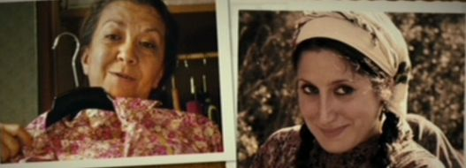
 | 
 | 
 | 
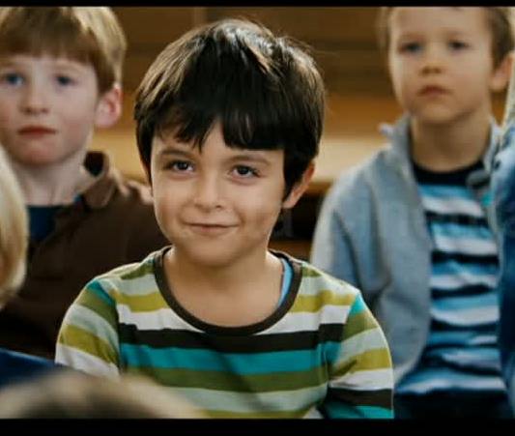
Vokabelhilfe (Charaktereigenschaften☺
offen: ouvert, tolerant
ängstlich : peureux, anxieux
frech : impertinent, insolent
mutig : courageux
neugierig : curieux
offen, tolerant : ouvert, tolérant
2) Schreibe eine kurze Kritik des Filmes (≃5 Zeilen): Was hat dir gefallen, was hat dir weniger gefallen und warum. Ecris une courte critique du film, qu’est-ce qui t‘a plu, moins plus et pourquoi ?

